Pausenregeln
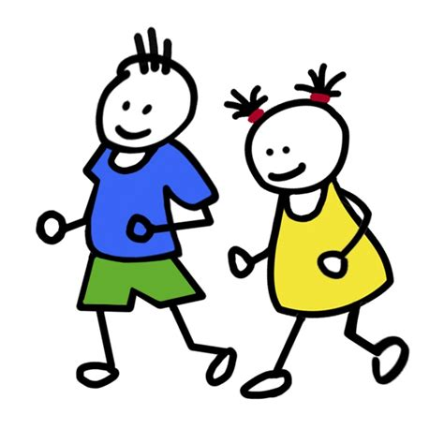 | Ich gehe zügig in die Pause.
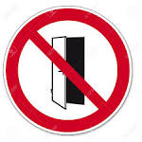 | Während der Pause bleibe ich draußen auf dem Schulhof.
 | Ich halte die Schulhofgrenze ein.
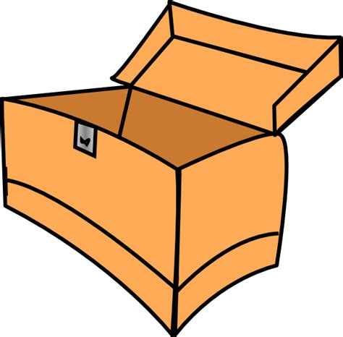 | Die Spielkisten stellen die Pausenengel nach draußen.  Bei Regen und Nässe bleiben die Kisten im Schulhaus. Wenn ich fertig gespielt habe, bringe ich das Spielzeug zur Kiste zurück.
 | Ich werfe keine Steine, Stöcke oder Schneebälle.
 | 8 Kinder dürfen auf die Wippe. Runterspringen ist verboten. Wenn viele Kinder anstehen, bitte durchwechseln.
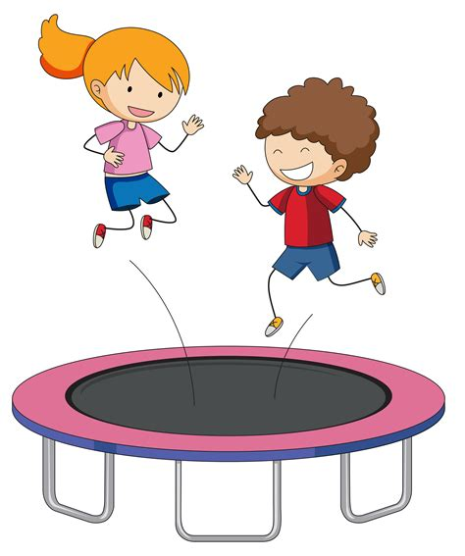 | 2 Kinder dürfen auf das Trampolin und insgesamt zehn Mal hüpfen. Danach kommen andere Kinder an die Reihe. Bitte anstellen.
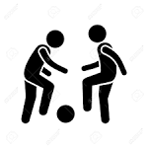 | Ich halte mich an die vereinbarten Fußballregeln.  Die Fußballer am Berg sperren die Straße mit Hütchen ab und räumen sie am Pausenende auf.
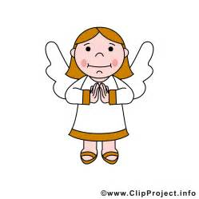 | Wenn ich einen Streit nicht lösen kann, gehe ich zu den Pausenengeln oder der Pausenaufsicht.
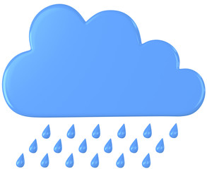 | Bei starkem Regen halte ich mich an die Regeln der Regenpause.
 | Ist die Pause aus, stelle ich mich leise an meinem Klassenhütchen auf und warte, bis meine Klasse ins Schulhaus gehen darf.
Regenpause

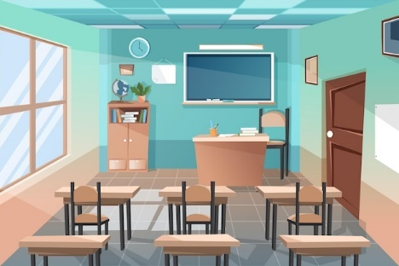 | Bei starkem Regen bleibe ich im Klassenzimmer.
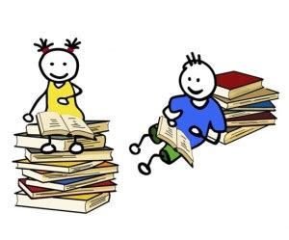 | Im Klassenzimmer verhalte ich mich leise. Ich darf essen, reden, lesen oder spielen.
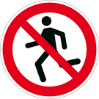 | Rennen und Fangen spielen darf ich nicht im Klassenzimmer.
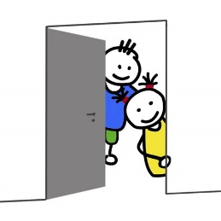 | Ich besuche keine anderen Klassen.
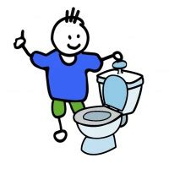 | Ich darf auf die Toilette gehen.

